Заверка документов из США Апостиль и Легализация в США Получение документов
Документы, которые были выданы в одной стране для действия в другой стране должны быть "подтверждены" и/или "легализованы" для того, чтобы они были признаны действительными и были приняты по месту назначения. Согласно данной процедуре, различные печати и подписи ставятся на документе.
Количество и тип заверок и подтверждений, которые Вам потребуются на документе, зависит от сути документа, органа выдачи, и участие страны выдачи в международном договоре по легализации документов.

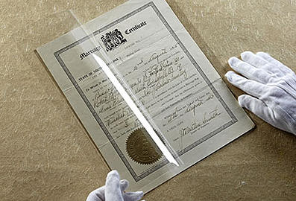
Апостиль
Если Ваш документ выдан для действия в стране, которая является участницей Гаагской Конвенции о Легализации Документов (the Hague Convention Abolishing the Requirement of Legalization for Foreign Public Documents ("Hague Legalization Convention"), Вам необходимо получить на документ специальную печать "Апостиль". Список стран-участниц Гаагской Конвенции о Легализации Документов

Процедура получения Апостиля в США
Если Ваш документ был выдан в США, и Вы предполагаете подавать документ в органы одной из стран-участниц Гаагской Конвенции о Легализации Документов, он должен быть:
- заверен Нотариусом
- заверен Секретарем Окружного Суда

заверен Апостилем у Секретаря Штата в Штате, где документ был выдан

После выполнения вышеуказанных процедур, документ не нуждается в дальнейшей заверке в ГосДепартаменте США. Он готов для использования в стране назначения.
Документы, требующие заверку Апостилем в ГосДепартаменте США, выдаются с печатью Федерального Агентства или содержат подтверждение американского или иностранного консула.

Консульская Легализация
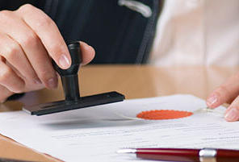
Если Ваш документ выдан для действия в стране, которая НЕ является участницей Гаагской Конвенции о Легализации Документов, Вам необходимо пройти процедуры, которые потребуют от Вас усилий и времени, и получить несколько заверок на документе, так называемый "метод последовательного подтверждения". Буквально, это процесс, в котором каждый последующий орган заверяет печати и подписи, поставленные на документе предыдущим ведомством, начиная от выдавшего документ и заканчивая подписью и печатью иностранного Посольства или Консульства в Соединенных Штатах.
Или, если страна происхождения документаНЕ является участницей Гаагской Конвенции о Легализации Документов, а документ необходим в США или другую страну, снова применяется "метод последовательного подтверждения" с проставлением последней печати в Консульстве США (или Консульстве другой страны, куда будет направлен документ) в стране происхождения документа.

Требования к документам для дальнейшей заверки:
- все печати и подписи на документе должны быть подлинными
- все даты должны быть проставлены в хронологическом порядке на заверках
- все документы на иностранных языках должны быть с официальными переводами на английский язык (заверенными нотариально)
- при подаче копии документа (если предусмотрено процедурой), она должна содержать отметку о том, что это точная копия документа

государственные органы иностранных государств требуют заверку в ГосДепартаменте США для подтверждения подлинности документов

Требования к документам, подписанным у нотариуса:

- подтверждение Секретарем Окружного Суда в округе, где работает нотариус*
and

подтверждение Секретарем Штата в Штате, где был выдан документ
- * не является обязательным условием, если орган заверяет непосредсвенно печать и подпись нотариуса

Документы, выданные в местных органах и органах Штата
- заверенные оригиналы

подтверждение Секретарем Штата в штате, где был выдан документ.

Секретарь Штата должен поставить рельефную печать Штата на документе

Документы, выданные Федеральным Агентством

подтверждение официальной печатью Федерального Агентства

Ветеринарные сертификаты
- Должны содержать официальную печать Департамента Сельского Хозяйства Соединенных Штатов, в штате в котором выдан документ.

